Информация по результатам контрольных мероприятий с участием родителей.

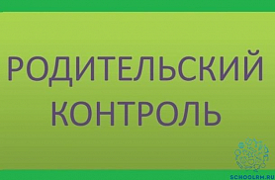

В соответствии с положением о родительском контроле организации горячего питания обучающихся, в декабре 2022-2023 учебный год был организован родительский контроль за качеством питания в МБОУ СОШ с.Казинка

Контролировалось:
– наличие графика приема пищи обучающихся;
– благоприятные условия для приема пищи, сервировку столов, микроклимат, освещенность;
– вкус пищи;
– энергетическая ценность рациона питания;
– рациональное распределение суточной калорийности по приемам пищи;
– раздача блюд;
– организация прихода классов в столовую.

При проведении мероприятий контроля за организацией питания детей в МБОУ СОШ с.Казинка
отмечается соответствие:
– реализуемых блюд утвержденному меню;
– массы порций нормам;
– температуры подаваемых блюд нормам СанПиН;
–состояния столовых приборов и посуды в школьной столовой;
– качества уборки помещения столовой;
– санитарно-технического содержания обеденного зала (помещения для приема пищи),
– рецеркулятора в обеденном зале;
– контроля организации питания со стороны учителей и администрации школы;
– условий соблюдения правил личной гигиены обучающимися;
– наличия и состояния санитарной одежды у сотрудников, осуществляющих раздачу готовых блюд;
– вкусовых предпочтений детей, удовлетворенности ассортиментом и качеством потребляемых блюд по результатам выборочного опроса детей с согласия их родителей или иных законных представителей;
Замечаний по работе столовой и качеству питания нет.

Ответственный за организацию питания Перова Ю.А.

